

Fælles spejderweekend for børn og unge i Allerød Kommune

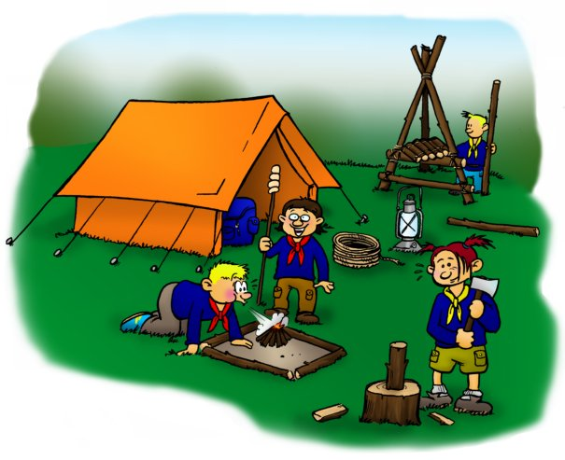**12. - 14. september 2025**

Kære spejder!

Du er inviteret til en stor fælles weekendlejr for alle spejdere i Allerød Kommune. Vi skal mødes med de andre spejdergrupper og lave spejder aktiviteter sammen. Vi skal opleve spejderfællesskabet, sover i telt, lave aktiviteter i naturen og det hele skal krydres med lejrbål, sang og hygge.

Vi mødes ved **P-pladsen ved Niras på hjørnet af Sortemosevej og Kongevejen i Blovstrød fredag den 12. september kl. 18:00.**

Praktiske oplysninger

**Hver spejder skal medbringe:**

* Personligt udstyr til en weekendlejr i telt
* Sovepose, underlag (og sovedyr)
* Nattøj + lommelygte
* Toiletsager (tandbørste osv.)
* Spisegrej i stofpose (tallerkner, kop, bestik, viskestykke)
* Myggespray, solcreme, kasket
* Gode støvler/sko
* Varmt overtøj, regntøj + gummistøvler
* Spejderuniform og tørklæde, dolk og kompas
* 1-2 ting du vil bytte væk, fx. legetøj, spejderudstyr eller andet tøj du ikke bruger mere
* I skal kunne bære jeres rygsæk på ryggen, så sørg for at alle ting er nede i rygsækken

**Tilmelding:**

* Deltagerpris er 100 kr
* Tilmelding åbner til august

**Start**: 12. september kl. 18:00

**Slut:** 14. september kl. 12:00

Når spejderne hentes søndag, er parkeringspladsen ved Skovmarkshytten lukket – så I skal kantparkere på Blovstrød Alle. Vi opfordrer til samkørsel.

Herfra går vi i samlet optog til Skovmarkshytten (Sandholmgårdsvej 29, 3450 Allerød), hvor lejren afholdes. Om fredagen serveres en let aftensnack, så I skal have spist hjemmefra.

I år er temaet for Allerødlejren bæredygtighed og klima. Vi har via ”Youth Climate Action Fund” fået et flot tilskud til vores aktiviteter og forplejning. Derfor er der også en meget lav deltagerbetaling til lejren. Lederne har fundet en masse sjove og interessante aktiviteter med fokus på bæredygtighed og klima, som I kommer til at afprøve. Glæd jer 😊

Med spejderhilsen alle lederne i

*1. Lillerød, Palnatoke, Blackfoot Bloustrød og KFUM Allerød-Lynge*

Allerødlejr 2025 er støttet af Allerød Kommune og Youth Climate Action Fund, der er finansieret af Bloomberg Philanthropies.